Participação no Estudo de Aprendizagem da Língua Polonesa como Língua de Herança

Olá!

Espero que você esteja bem.

Gostaria de convidá-lo a participar de uma importante experiência focada no uso de recursos multimídia online para o aprendizado do polonês como língua de herança.

Este estudo envolverá o uso regular de ferramentas e recursos online para aprender e praticar o idioma polonês. O objetivo é avaliar não apenas o progresso que você fará no domínio do idioma, mas também a eficácia dessas ferramentas e métodos de aprendizado.

Além disso, quero entender seus pensamentos e experiências usando essas ferramentas. Sua opinião é vital para ajudar a entender como esses recursos e práticas podem ser melhorados para futuros alunos.

O experimento durará duas semanas, durante as quais pedirei que você reserve 10 minutos por dia para se envolver em atividades de aprendizado.

Este é um processo totalmente voluntário e você pode cancelar sua participação a qualquer momento.

Todas as suas respostas e dados coletados durante o experimento serão alcançados e usados apenas para fins de pesquisa.

Obrigado por considerar participar deste estudo. Seu envolvimento pode contribuir significativamente para melhorar os recursos e estratégias para aprender polonês como língua de herança, beneficiando muitos futuros alunos.

Se você tiver alguma dúvida ou precisar de mais informações, não hesite em entrar em contato comigo.

Cumprimentos,

Michał Stefaniuk

<estudo.lingua.polonesa@gmail.com>

Instruções:

1. Preencha o questionário inicial: <https://forms.gle/QG4nxfrVwrDBfB6p7> Por fim, digite seu apelido se quiser participar do estudo. O apelido permitirá que suas respostas ao estudo sejam identificadas e contatadas, mantendo você anônimo. O apelido deve conter no mínimo: seis letras, um número.

2. Se você deseja participar do estudo, preencha o documento "Consentimento para participar do estudo": <https://forms.gle/9koPde9nSi7NrBZy7> Insira seus dados e endereço de e-mail.

*(3). Se desejar, crie um novo endereço de e-mail que você usará no experimento. Não forneça seus dados reais ao configurar este endereço. Isso lhe dará total anonimato.*

4. Conclua o teste de nivelamento: <https://forms.gle/tAweprbE3Q52PcwU9> Seu resultado informará qual nível de materiais você usará no experimento. Seu resultado informará qual nível de materiais você usará no experimento. Ao final do teste, forneça o apelido que você digitou na pesquisa, para que seja possível comparar sua opinião sobre os materiais da web antes do estudo com sua opinião ao final do experimento.

5. Crie uma conta no Busuu: <https://www.busuu.com/pt/register?learning=pl> (*Você pode usar um novo endereço de e-mail para isso, onde você não forneceu seus dados reais, o que garantirá total anonimato*). Somente você terá acesso à sua conta no Busuu, mantendo seus dados anônimos e seguros. Você pode ver as instruções sobre como usar o Busuu no ponto nº 9.

6. Nos próximos 14 dias, use o aplicativo 10 minutos por dia conforme as sugestões do Busuu. Resolva as próximas lições. Se você perder um dia, não se preocupe e use o aplicativo no dia seguinte, também por 10 minutos.

7. Após 14 dias, conclua o questionário final: <https://forms.gle/sN4TbooD46BCsNi39>

e o teste de idioma: <https://forms.gle/XcAdixRYmtEipSnj9> Neles, digite seu apelido e o endereço de e-mail que você usou no experimento. Isso permitirá que você envie os resultados e vincule os resultados e as respostas à pesquisa inicial e, assim, colete dados para o experimento.

8. Parabéns! Você concluiu o experimento. Se você quiser, pode continuar participando. Para isso, continue suas aulas no Busuu e envie uma mensagem para [estudo.lingua.polonesa@gmail.com](mailto:estudo.lingua.polonesa@gmail.com).

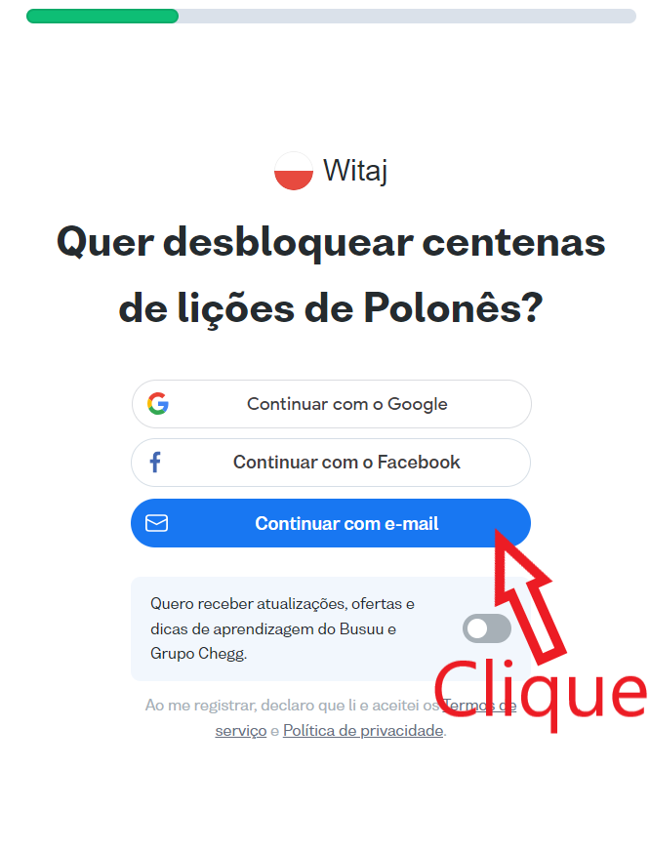**9. INSTRUÇÕES BUSUU**:

